Оглавление

ПРАВИЛА ТЕХНИКИ БЕЗОПАСНОСТИ 2

ОСНОВНОЕ ПРЕДНАЗНАЧЕНИЕ И ОБЛАСТЬ ПРИМЕНЕНИЯ 9

УСЛОВИЯ ЭКСПЛУАТАЦИИ 10

ОСНОВНЫЕ ТЕХНИЧЕСКИЕ ХАРАКТЕРИСТИКИ 11

СХЕМАТИЧЕСКОЕ ИЗОБРАЖЕНИЕ ПАНЕЛЕЙ 12

ОПИСАНИЕ ПОДКЛЮЧЕНИЙ 13

ТЕРМИНЫ И ОПРЕДЕЛЕНИЯ 14

СПОСОБЫ ЭКСПЛУАТАЦИИ 15

ТЕХНИЧЕСКОЕ ОБСЛУЖИВАНИЕ 20

УСТРАНЕНИЕ НЕИСПРАВНОСТЕЙ 22

|  |  |  |
| --- | --- | --- |
|  | | **ВНИМАНИЕ!** |
| ПРАВИЛА ТЕХНИКИ БЕЗОПАСНОСТИ | | |
|  | | |
| ДУГОВАЯ СВАРКА ОПАСНА. ПРИМИТЕ МЕРЫ ДЛЯ ЗАЩИТЫ СЕБЯ И ОКРУЖАЮЩИХ ОТ ВОЗМОЖНЫХ ТРАВМ ИЛИ СМЕРТИ. НЕ ПОДПУСКАЙТЕ БЛИЗКО ДЕТЕЙ.  ЛИЦАМ, ИСПОЛЬЗУЮЩИМ РИТМОВОДИТЕЛИ (КАРДИОСТИМУЛЯТОРЫ), СЛЕДУЕТ ПРОКОНСУЛЬТИРОВАТЬСЯ С ЛЕЧАЩИМ ВРАЧОМ ПЕРЕД НАЧАЛОМ ЭКСПЛУАТАЦИИ. | | |
| Примите к руководству особенности эксплуатации оборудования, приведенные ниже. Если Вам необходима дополнительная информация по мерам безопасности, рекомендуем приобрести копию руководства «Меры предосторожности при сварке и резке» в местном Обществе Сварщиков. | | |
| УБЕДИТЕСЬ, ЧТО ВСЕ РАБОТЫ ПО УСТАНОВКЕ, ЭКСПЛУАТАЦИИ, ТЕХНИЧЕСКОМУ ОБСЛУЖИВАНИЮ И РЕМОНТУ ОСУЩЕСТВЛЯЮТСЯ ТОЛЬКО КВАЛИФИЦИРОВАННЫМ ПЕРСОНАЛОМ. | | |
|  |  | |
|  | **ЭЛЕКТРОМАГНИТНОЕ ПОЛЕ ОПАСНО** | |
| 1. Электрический ток, протекающий в любом проводнике, создает локализованное электромагнитное поле (ЭМП). Сварочный ток образует ЭМП вокруг сварочных кабелей и сварочных установок. | | |
| 1. ЭМП может влиять на работу кардиостимуляторов, поэтому сварщикам, использующим электрокардиостимуляторы, необходимо проконсультироваться со своим лечащим врачом перед тем, как приступить к сварочным работам. | | |
| 1. Воздействие ЭМП в процессе сварки может иметь другие, мало изученные, последствия для здоровья. | | |
| 1. Для минимизации воздействия ЭМП от сварочной цепи необходимо принять следующие меры предосторожности:  * Соединить сварочный электрод и рабочие кабели, по возможности закрепить их скотчем. * Никогда не обматывать вокруг себя провод, ведущий к электроду. * Не занимать положение между электродом и рабочим кабелем. Если кабель электрода находится справа от Вас, то и рабочий кабель должен быть с правой стороны. | | |
|  | | |

|  |  |
| --- | --- |
|  | **ПОРАЖЕНИЕ ЭЛЕКТРИЧЕСКИМ ТОКОМ МОЖЕТ БЫТЬ СМЕРТЕЛЬНО** |
| 1. Когда сварочная установка включена, электрод и рабочая цепь (или цепь заземления) находятся под напряжением. Не прикасайтесь к открытым проводящим частям незащищенными участками кожи или мокрой одеждой. Для защиты рук используйте только сухие неповрежденные перчатки. | |
| 1. Изолируйте себя от обрабатываемого изделия и земли с помощью сухого изоляционного материала. Убедитесь, что площадь изоляционного материала достаточно велика, и покрывает всю область физического контакта с обрабатываемым изделием и землей. В случае проведения сварочных работ в условиях, неблагоприятных с точки зрения электрической безопасности (сырые помещения; мокрая одежда сварщика; сварка на металлических конструкциях (пол, решетки, каркасы); неудобное положение работника (например, сидя, стоя на коленях или лежа), когда есть высокий риск непреднамеренного соприкосновения со свариваемым изделием или заземлением), рекомендуется использовать следующее оборудование:  * Полуавтоматическая сварочная установка с источником питания от постоянного тока. * Установка для ручной сварки штучным электродом с источником питания от постоянного тока. * Сварочная установка с источником питания от переменного тока с управлением пониженным напряжением. | |
| 1. При полуавтоматической или автоматической сварке электрод, катушка, сварочная головка, сопло или горелка сварочной установки также находятся под напряжением. | |
| 1. Всегда следите за тем, чтобы рабочий кабель хорошо соединялся со свариваемым металлом. Соединение со свариваемой областью должно быть максимально близким. | |
| 1. Обеспечьте хорошее заземление свариваемого изделия или металла. | |
| 1. Поддерживайте электрододержатель, зажим свариваемого изделия, сварочный кабель и сварочную установку в исправном рабочем состоянии. Всегда заменяйте поврежденную изоляцию. | |
| 1. Никогда не погружайте электрод в воду для охлаждения. | |
| 1. Никогда одновременно не прикасайтесь к деталям держателей электродов, подсоединенных к двум сварочным установкам, так как напряжение между ними может равняться напряжению открытой сварочной цепи обоих сварочных установок. | |
| 1. При работе выше уровня пола используйте ремень безопасности (во избежание падения при поражении электрическим током). | |
|  | |

|  |  |
| --- | --- |
|  | **ИЗЛУЧЕНИЕ ДУГИ МОЖЕТ СТАТЬ ПРИЧИНОЙ ОЖОГОВ** |
| 1. В процессе сварки или при наблюдении за дуговой сваркой всегда используйте защитную маску с соответствующим фильтром для защиты глаз от искр и излучения дуги. Щит сварщика и светофильтры должны соответствовать стандарту ANSI Z87. I. | |
| 1. Для защиты своей кожи и кожи ассистентов от излучения сварочной дуги надевайте специальную одежду из прочного огнестойкого материала. | |
| 1. Обеспечьте защиту работникам, находящимся вблизи от места работы, с помощью специальных огнестойких экранов и/или предупредите каждого работника о том, что нельзя смотреть на сварочную дугу, подвергать себя воздействию излучения дуги, а также о необходимости беречься от попадания горячих брызг и соприкосновения с раскаленным материалом. | |

|  |  |
| --- | --- |
|  | **ИСПАРЕНИЯ И ГАЗЫ ОПАСНЫ** |
| 1. В процессе сварки могут выделяться газы и испарения, опасные для здоровья, которые нельзя вдыхать. В процессе сварки следите, чтобы испарения не скапливались вокруг головы. Область сварки должна быть обеспечена хорошей системой вентиляции и/или выхлопной системой для отвода газов и испарений из зоны дыхания. | |
| 1. Не осуществляйте сварку в зонах испарения хлорированного углеводорода, возникающего в результате процессов обезжиривания, очистки или разбрызгивания. Дуговой нагрев и дуговое излучение могут вступить в реакцию с испарениями растворителя, образуя фосген, высокотоксичный газ, или другие вредные продукты. | |
| 1. Защитные газы, используемые при дуговой сварке, могут вытеснить воздух и стать причиной травм и даже привести к смерти. Обеспечьте хорошую вентиляцию, особенно при работе в закрытых помещениях, чтобы вдыхаемый воздух был безопасным. | |
| 1. Ознакомьтесь и следуйте рекомендациям производителя данного оборудования и используемых расходных материалов, а также инструкции по безопасному обращению с материалом. Следуйте инструкциям по безопасности, применяемым Вашим работодателем. | |
|  | |

|  |  |
| --- | --- |
|  | **ИСКРЫ ПРИ СВАРКЕ И РЕЗКЕ МОГУТ СТАТЬ ПРИЧИНОЙ ПОЖАРА**  **ИЛИ ВЗРЫВА** |
| 1. Устраните все воспламеняемые предметы и материалы из рабочей зоны. Если это невозможно, накройте их, во избежание возгорания от искр, возникающих во время сварки. Помните, что искры и раскаленные материалы могут с легкостью проникать через небольшие трещины и отверстия на близлежащие поверхности. Не рекомендуется проводить сварочные работы вблизи гидравлических линий. Держите огнетушитель под рукой. | |
| 1. Если на рабочей площадке применяется сжатый газ под давлением, необходимо принять особые меры. Ознакомьтесь с главой «Безопасность при резке и сварке» (Стандарта ANSI Z59.1), а также с информацией по эксплуатации применяемого оборудования. | |
| 1. При остановке сварочного процесса убедитесь, что ни одна часть электродной цепи не соприкасается с обрабатываемым изделием или землей/заземлением. Случайный контакт может привести к перегреву и создать угрозу возгорания. | |
| 1. Не нагревайте и не осуществляйте сварку и резку баков, баллонов или контейнеров до тех пор, пока не убедитесь в том, что подобные процедуры не приведут к возникновению воспламеняемых или токсичных испарений от материалов, находящихся внутри. Они могут привести к взрыву, даже если были «очищены». Для получения дополнительной информации приобретите издание «Рекомендации по мерам безопасности при подготовке к сварке или резке контейнеров и трубопроводов, содержавших опасные материалы». | |
| 1. Проветрите пустые баллоны или контейнеры перед нагревом, сваркой или резкой. | |
| 1. В процессе сварки от сварочной дуги отлетают искры и брызги. Носите защитную одежду, изготовленную из материалов без содержания масел (например, кожаные перчатки, плотную рубашку, брюки без отворотов, высокую обувь, защитную шапочку, закрывающую волосы). Используйте беруши при сварке в стесненных условиях или в закрытых помещениях. Находясь в рабочей зоне, всегда надевайте защитные очки с боковым экранированием. | |
| 1. Соединение рабочего кабеля и обрабатываемого изделия должно производиться как можно ближе к месту проведения сварочных работ. Рабочие кабели, подсоединенные к каркасу здания или в других местах за пределами сварочной зоны, могут увеличить возможность прохождения сварочного тока через подъёмные цепи, крановые кабели или прочие схемы. Это может создать опасность возгорания или привести к перегреву подъемных цепей или кабелей и их повреждению. | |
| 1. Не используйте сварочную установку для очистки обледенения труб. | |
|  | |

|  |  |
| --- | --- |
|  | **ПОВРЕЖДЕННЫЙ ГАЗОВЫЙ БАЛЛОН МОЖЕТ ВЗОРВАТЬСЯ** |
| 1. Используйте только баллоны со сжатым газом, содержащие пригодный для выполняемого процесса защитный газ, с исправно работающими регуляторами, соответствующие применяемому газу и используемому давлению. Все шланги, крепления и т.п., должны содержаться в хорошем состоянии и быть пригодными для эксплуатации. | |
| 1. Следите, чтобы баллоны всегда находились в вертикальном положении и были надежно закреплены на тележке или неподвижной опоре. | |
| 1. Баллоны должны находиться:   • вне зон, где существует опасность удара или вероятность физического повреждения.  • на безопасном расстоянии от места проведения дуговой сварки или резки, а также от любых других источников тепла, искр и пламени. | |
| 1. Никогда не допускайте соприкосновения баллона с электродом, электрододержателем или с любой другой деталью под напряжением. | |
| 1. При открытии клапана баллона не приближайте лицо и голову к выпускному отверстию. | |
| 1. Если баллон не используется или не подсоединен, всегда необходимо устанавливать и вручную закреплять/затягивать предохранительные крышки клапанов. | |
| 1. Ознакомьтесь и следуйте инструкциям по использованию баллонов со сжатым газом и сопутствующего оборудования в издании «Меры предосторожности для безопасной эксплуатации цилиндров со сжатым газом». | |
|  | |
|  | **ДЛЯ ОБОРУДОВАНИЯ С ЭЛЕКТРОПРИВОДОМ** |
| 1) Перед началом эксплуатации оборудования отключите подачу питания с помощью выключателя, расположенного на предохранительном щитке. | |
| 2) Установите оборудование в соответствии с Национальными правилами эксплуатации электроустановок США, нормами, применимыми в стране эксплуатации, и рекомендациями производителя. | |
| 3) Осуществите заземление оборудования в соответствии с Национальными правилами эксплуатации электроустановок США и рекомендациями производителя. | |
|  | |

|  |  |
| --- | --- |
|  | **МОГУТ ВОЗНИКАТЬ ЭЛЕКТРОМАГНИТНЫЕ ПОМЕХИ** |
| **ОЦЕНКА РАБОЧЕЙ ЗОНЫ** | |
| Перед установкой сварочного оборудования пользователь должен оценить вероятность возникновения проблем с электромагнитной совместимостью в близлежащей зоне. Примите во внимание следующие факторы:  Наличие питающих кабелей, управляющих кабелей, сигнальных и телефонных кабелей, расположенных над или под оборудованием, или прилегающих к нему;  2) Наличие радио и телевизионных приёмников и передающих устройств;  3) Наличие компьютеров и прочих контрольно-измерительных приборов;  4) Наличие оборудования, обеспечивающего особые требования безопасности (например, предохранители промышленного оборудования);  5) Состояние здоровья людей, находящихся в рабочей зоне (например, использование ими  кардиостимуляторов и слуховых аппаратов);  6) Наличие калибровочного или измерительного оборудования;  7) Совместимость с другим оборудованием, находящимся в рабочей зоне, и защищенность данного оборудования. Пользователь должен убедиться, что прочее оборудование в рабочей зоне совместимо со сварочным оборудованием. Возможно, потребуется принять дополнительные меры безопасности;  8) Время суток, в которое планируется проводить сварочные или прочие работы. | |
| **МОНТАЖ, ЭКСПЛУАТАЦИЯ ОБОРУДОВАНИЯ И ИЗУЧЕНИЕ РАБОЧЕЙ ЗОНЫ** | |
| 1) Пользователь несет ответственность за то, чтобы монтаж и эксплуатация оборудования для дуговой сварки осуществлялись в соответствии с инструкциями производителя.  2) При возникновении электромагнитных помех пользователь сварочного оборудования обязан устранить проблему при технической поддержке производителя.  3) В любом случае электромагнитные помехи необходимо сократить до такой степени, чтобы они больше не представляли проблем.  4) Перед установкой данной сварочной установки пользователь должен оценить вероятность возникновения проблем, связанных с электромагнитными помехами в рабочей\прилегающей зоне. Следует учесть, в частности, состояние здоровья персонала, работающего вблизи сварочной установки или непосредственно с ней (например, людей, использующих кардиостимуляторы или слуховые аппараты). | |
|  | |

|  |  |  |  |
| --- | --- | --- | --- |
|  | | **ВНИМАНИЕ!** | |
| ЭЛЕКТРОМАГНИТНАЯ СОВМЕСТИМОСТЬ (ЭМС) | | | |
| * **Соответствие**   Вся продукция со значком CE соответствует Директиве Европейского Сообщества от 3 мая 1989 года о тождественности законов, правил и административных документов государств-членов ЕС в области электромагнитной совместимости (89/336/EEC).  Продукция соответствует согласованному стандарту EN 50 199(EN60974-10) – Стандарт электромагнитной совместимости продукции для оборудования дуговой сварки.  Этот стандарт применяется при изготовлении данного сварочного оборудования, предназначенного для производственного и профессионального применения. | | | |
| * **Общие седения**   Любое электрическое оборудование является источником электромагнитного излучения в небольших количествах. Электромагнитное излучение может передаваться по линиям электропередач или беспроводным способом, например, с помощью радиопередатчиков. При воздействии электромагнитного излучения на другие приборы существует вероятность возникновения электромагнитных помех.  Электрическое излучение может оказывать влияние на различное электрическое оборудование, находящееся поблизости сварочное оборудование, радио и телеприемники, телефонные и компьютерные системы, оборудования и ЧПУ и т.п.  Помните, что при использовании сварочного источника питания в жилых помещениях могут возникать помехи, а также потребоваться дополнительные меры предосторожности. | | | |
| * **Монтаж и эксплуатация**   Пользователь несет ответственность за то, чтобы монтаж и эксплуатация оборудования для дуговой сварки осуществлялись в соответствии с инструкциями производителя.  При возникновении электромагнитных помех пользователь сварочного оборудования обязан устранить проблему при технической поддержке производителя. В некоторых случаях операция по устранению помех может быть очень простой (например, заземление сварочной цепи). В других случаях может потребоваться установка электромагнитного экрана, ограждающего источник питания и соответствующие входные фильтры. В любом случае электромагнитные помехи необходимо сократить до такой степени, чтобы они больше не представляли проблем.  Сварочная цепь может быть заземлена или не заземлена по соображениям безопасности. Изменение заземления разрешается проводить только квалифицированному специалисту, который может определить, увеличат ли данные изменения риск получения травм. Например, запараллеливание путей замыкания сварочного тока может привести к повреждению цепи заземления и другого оборудования. | | | |
| СПОСОБЫ УМЕНЬШЕНИЯ ЭЛЕКТРОМАГНИТНОГО ИЗЛУЧЕНИЯ | | | |
| * **Система централизованного электроснабжения**   Согласно рекомендациям производителя сварочное оборудование должно подключаться к общественной системе электроснабжения. При возникновении помех может возникнуть необходимость принятия дополнительных мер безопасности, таких как защита системы электроснабжения.  Следует рассмотреть возможность экранирования кабеля питания. | | | |
| * **Техническое обслуживание сварочного оборудования**   Необходимо проводить периодическое техническое обслуживание сварочного оборудования в соответствии с рекомендациями производителя. В процессе работы сварочного оборудования все люки для обслуживания, эксплуатационные дверцы и защитные крышки должны быть закрыты и надёжно  закреплены. Нельзя вносить изменения в конструкцию сварочного оборудования. | | | |
| * **Кабели для сварки и резки**   Сварочные кабели должны быть максимально короткими. Следите, чтобы они располагались близко друг к другу и были проложены как можно ближе к уровню пола. | | | |
| * **Эквипотенциальные (равномощные) соединения**   Следует учитывать заземление всех металлических компонентов сварочной установки, а также компонентов, расположенных вблизи нее. Присоединение металлических компонентов к обрабатываемому изделию увеличивает опасность поражения электрическим током, если работник одновременно дотронется до этих компонентов и электрода. Необходимо обеспечить защиту работника от соприкосновения со всеми заземленными металлическими компонентами. Эквипотенциальное соединение должно быть выполнено в соответствии с национальными нормативами и предписаниями. | | | |
| * **Заземление обрабатываемого изделия**   Если обрабатываемое изделие не заземлено по соображениям электробезопасности или из-за своего размера или положения, необходимо позаботиться о том, чтобы заземление обрабатываемого изделия не привело к увеличению риска получения травм рабочих и повреждения другого оборудования.  Заземление обрабатываемого изделия может уменьшить излучение в некоторых (но не во всех) случаях. Заземление должно быть выполнено в соответствии с национальными нормативами и предписаниями. | | | |
| * **Экранирование и изоляция**   Выборочное экранирование и изоляция некоторых кабелей и оборудования, расположенного вблизи рабочей зоны, может частично решить проблему электромагнитного взаимодействия. В особых случаях можно рассмотреть возможность экранирования всей сварочной установки. | | | |
|  | | | |
|  | **АНАЛИЗ РИСКОВ** | | |
| Риски, вызванные сварочной установкой. | | | Решения для их предотвращения. |
| Риск неправильной установки.  Риски, связанные с электрическим током. | | | Для этой цели было разработано руководство с инструкцией по эксплуатации.  Применим стандарт EN 60974-1. |
| Риски, связанные с электромагнитными помехами, которые вызваны источником сварочного тока и индуцированы на источник сварочного тока. | | | Применим стандарт EN 50199(EN60974-10). |
|  | | |  |

# ОСНОВНОЕ ПРЕДНАЗНАЧЕНИЕ И ОБЛАСТЬ ПРИМЕНЕНИЯ

**Компактная, надежная и многоцелевая установка для ручной воздушно-плазменной резки**

* CUT-60i оснащена цифровой системой управления и обеспечивает высокое качество и эффективность при резке и при скашивании кромок (под сварку) для металлов толщиной до 25 мм.
* CUT-60i работает на базе инвертора от однофазного источника питания с выходным током 60 А при 60 % нагрузке – это задает новый стандарт качества и производительности для оборудования данного класса.
* Система управления поддерживает функцию автоматического рестарта.
* CUT-60i оборудована хорошо зарекомендовавшей себя в отрасли горелкой, обспечивающей износостойкость и долгий срок службы.
* Установка для воздушно-плазменной резки CUT-60H работает также от 3-х фазного источника питания.

# УСЛОВИЯ ЭКСПЛУАТАЦИИ

1. **Условия эксплуатации:**

* Напряжение питания:
  + - * CUT-60i: 1 PH ~ 230 В +15 %
      * CUT-60H: 3 PH ~ 400 В+15 %
* Рабочая частота: 50/60 Гц
* Надежное заземление

1. **Требования к месту проведения работ:**

* Относительная влажность: не более 90 % (среднемесячная температура воздуха не выше 20 °С).
* Температура окружающей среды: -10 … 40 °C.
* На месте проведения сварки должны отсутствовать опасные газы, химикаты, огнеопасные или легко воспламеняемые материалы, взрывоопасная или коррозионная среда, а также сильная вибрация или толчки.
* Избегайте воды. Эксплуатация во время дождя запрещена.

# ОСНОВНЫЕ ТЕХНИЧЕСКИЕ ХАРАКТЕРИСТИКИ

|  |  |  |
| --- | --- | --- |
| Модель: | CUT-60i | CUT-60H |
| Входное напряжение | 1 PH ~ 230 В +15 % | 3 PH ~ 400 В +15 % |
| Потребляемая мощность | 7,6 кВ-А | 7,5 кВ-А |
| Продолжительность нагрузки % (40 °C) | 60 A/104 В | 60 A/104 В |
| 50 A/100 В | 50 A/100 В |
| Сварочный ток/напряжение | 20 A/88 В~60 A/104 В | 20 A/88 В~60 A/104 В |
| Напряжение холостого хода | 260 В~290 В | 260 В~290 В |
| Коэффициент мощности | 0,73 | 0,92 |
| КПД | 80 % | 88 % |
| Необходимое давление воздуха | 0,3~0,5 мПА | 0,3~0,5 мПа |
| Время подачи защитного газа перед/после | 1 с~10 с | 1 с~10 с |
| Максимальная толщина резки | 22 мм | 22 мм |
| Габаритные размеры | 500X230X380 мм | 500X230X380 мм |
| Вес | 22 кг | 22кг |
|  |  |  |

# СХЕМАТИЧЕСКОЕ ИЗОБРАЖЕНИЕ ПАНЕЛЕЙ

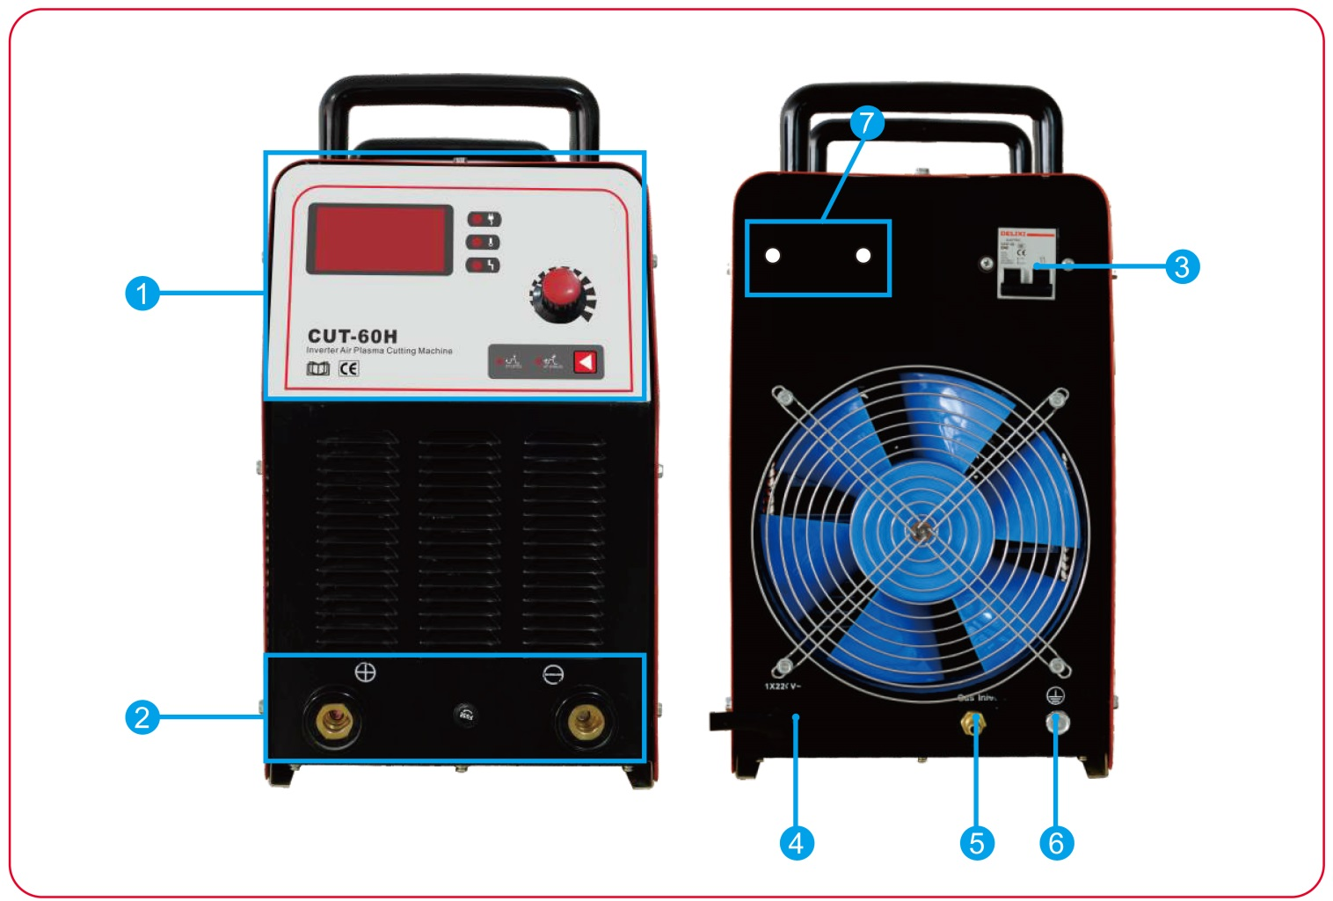

|  |  |  |
| --- | --- | --- |
| Пункт | Символ | Описание |
| 1 |  | Панель управления. |
| 2 |  | Выходные разъемы. |
| 3 |  | Переключатель питания. |
| 4 |  | Кабель подключения к источнику питания – 1 фаза, 220-240 В, 50/60 Гц. |
| 5 |  | Соединительный штуцер для подключения защитного газа. |
| 6 |  | Разъем заземления. |
| 7 |  | Регулятор подачи воздуха. |

# ОПИСАНИЕ ПОДКЛЮЧЕНИЙ

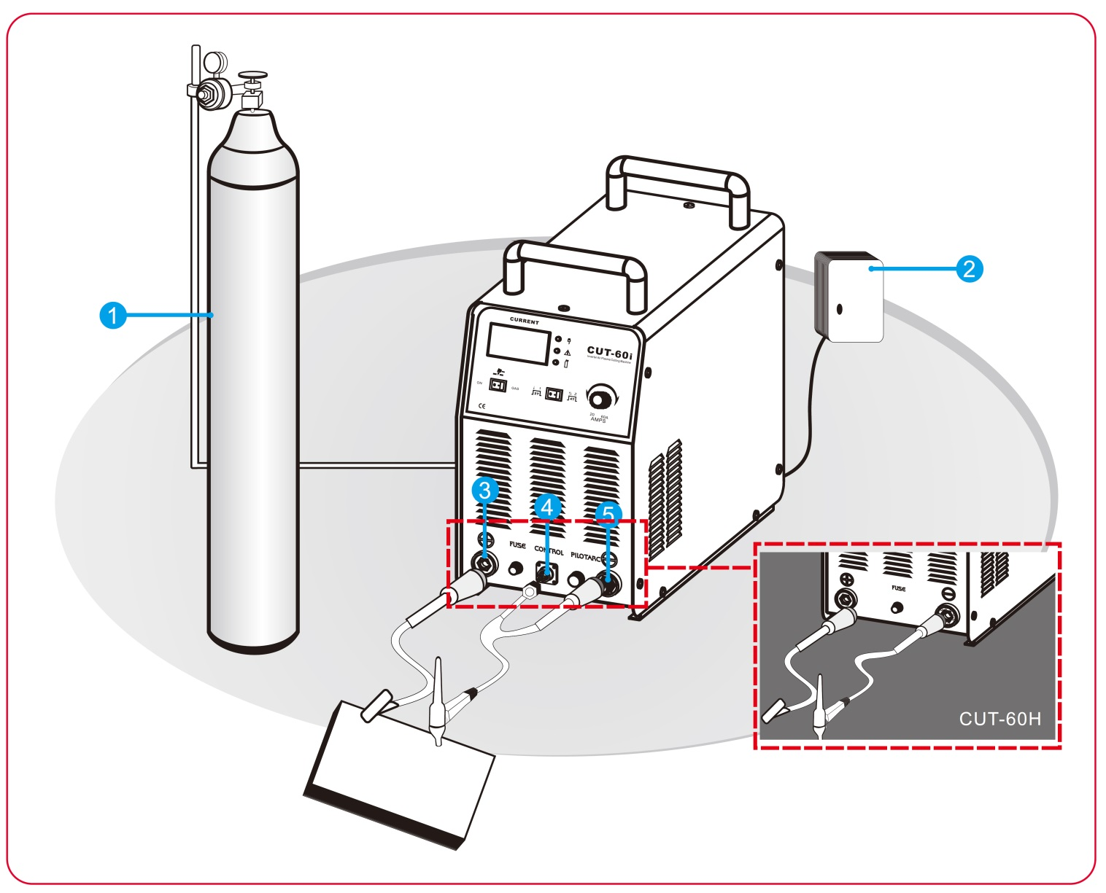

|  |  |  |
| --- | --- | --- |
| Пункт | Символ | Описание |
| 1 |  | Газовый баллон. |
| 2 |  | Источник питания: 1-фазный 220/230/240 В, 50/60 Гц. |
| 3 |  | Разъем подключения "+" сварочного кабеля.  PAC: подключение кабеля к обрабатываемому изделию. |
| 4 |  | 5-ти штырьковый разъем подключения:  - управляющий провод горелки TIG.  - управляющий кабель ножной педали. |
| 5 |  | Разъем подключения "-" сварочного кабеля.  PAC: подключение плазменной горелки. |

Контактный поджиг

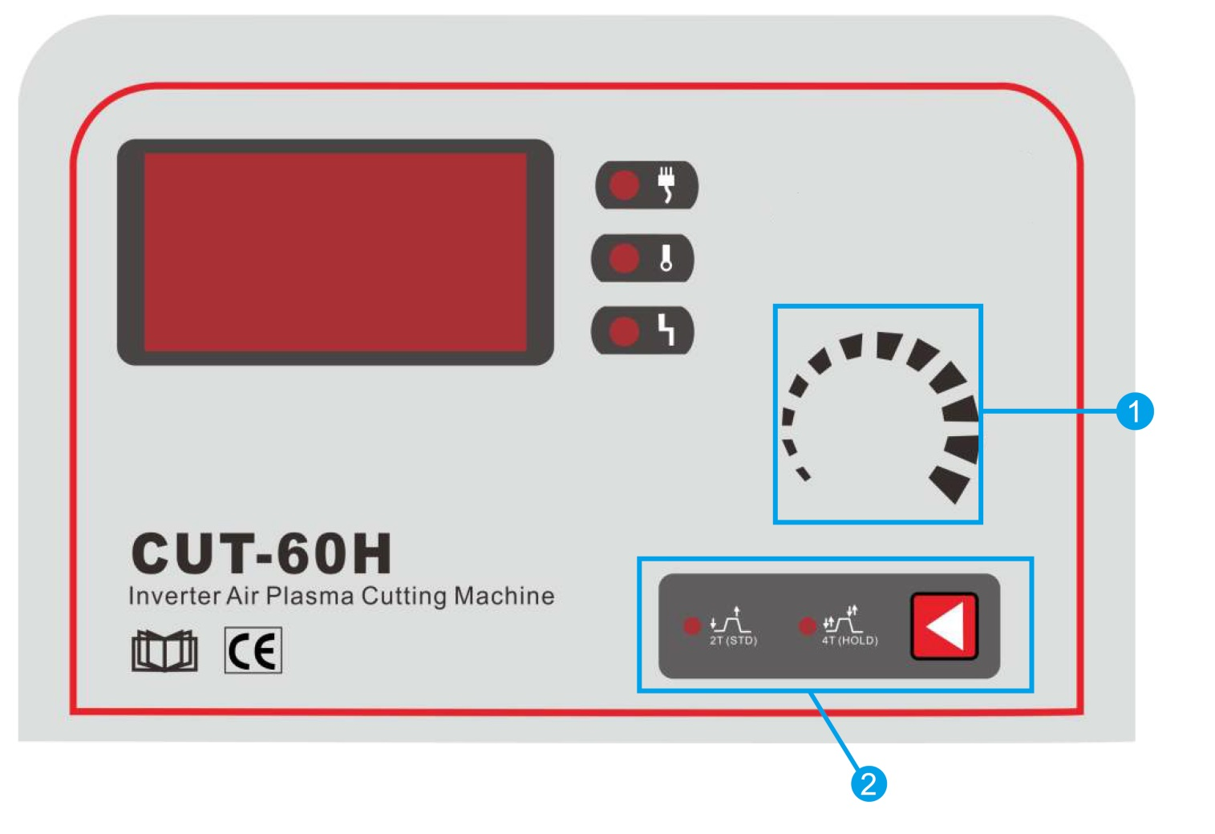

|  |  |  |
| --- | --- | --- |
| Пункт | Символ | Описание |
| 1 |  | С помощью ручки установите или отрегулируйте ток плазменной резки. |
| 2 |  | Выбор режима 2Т/4Т. |

**СПОСОБЫ ЭКСПЛУАТАЦИИ**

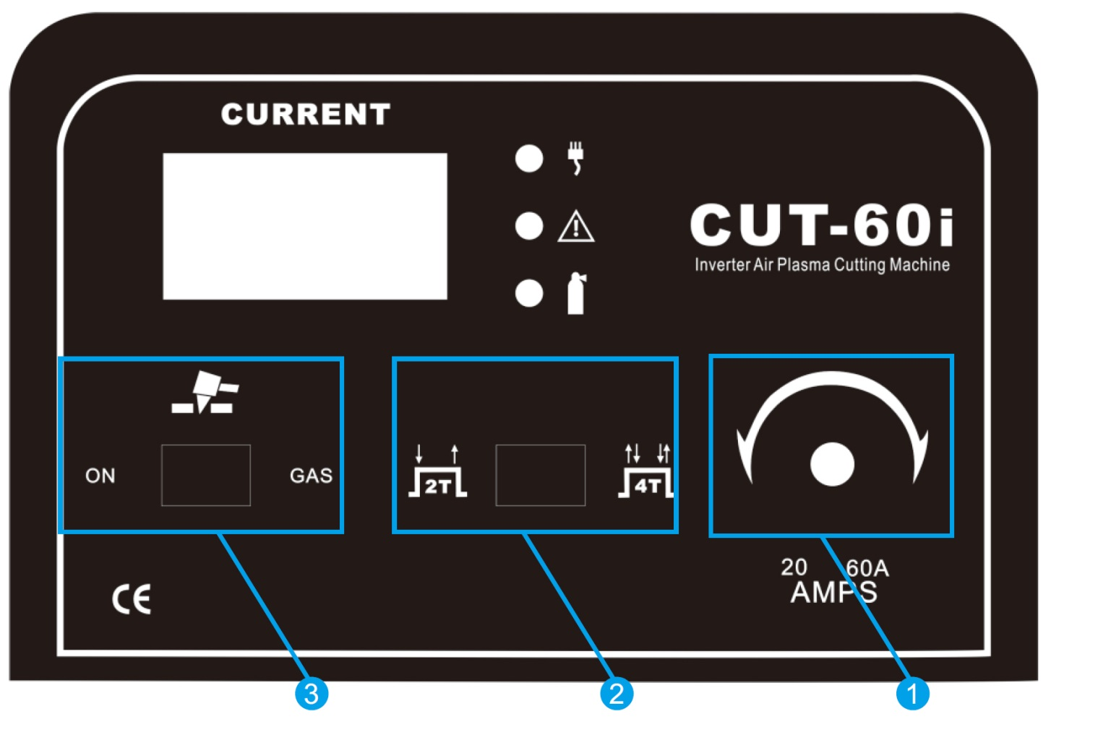

|  |  |  |
| --- | --- | --- |
| Пункт | Символ | Описание |
| 1 |  | С помощью ручки установите или отрегулируйте ток плазменной резки. |
| 2 |  | Выбор режима 2Т/4Т. |
| 3 |  | Продув газа. |

Контактная плазменная резка

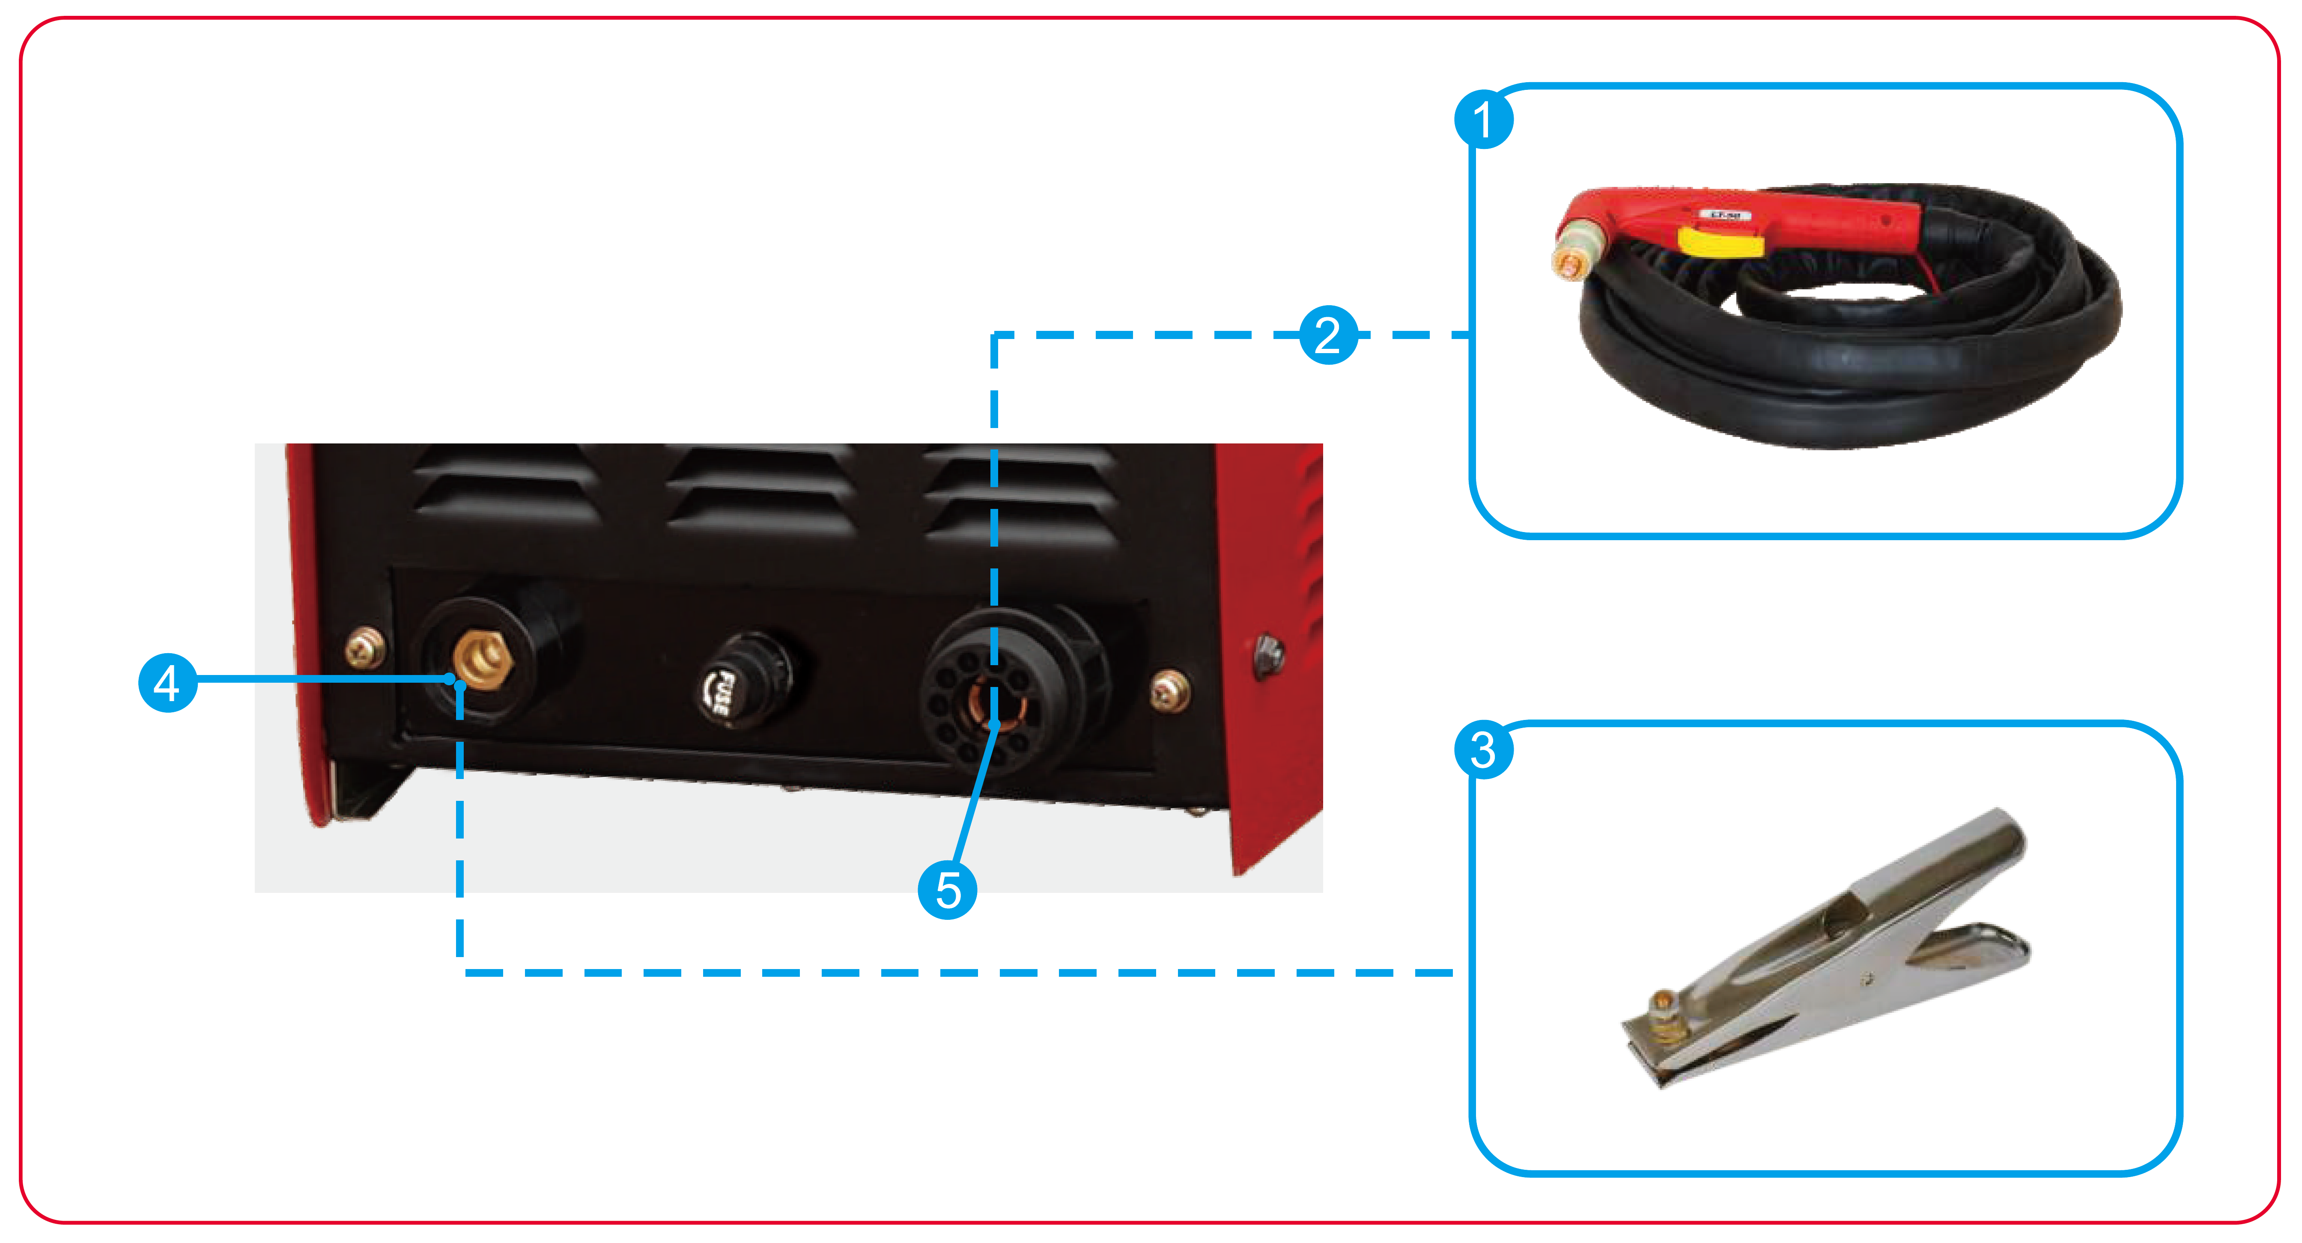

|  |  |  |
| --- | --- | --- |
| Пункт | Символ | Описание |
| 1 |  | Горелка. |
| 2 |  | Разъем для подключения плазменной горелки. |
| 3 |  | Подключение к изделию. |
| 4 |  | Разъем подключения сварочного тока «-».  Подключение кабеля к обрабатываемому изделию. |
| 5 |  | Разъем подключения сварочного тока «+».  Подключение кабеля к горелке TIG. |

Бесконтактная плазменная резка

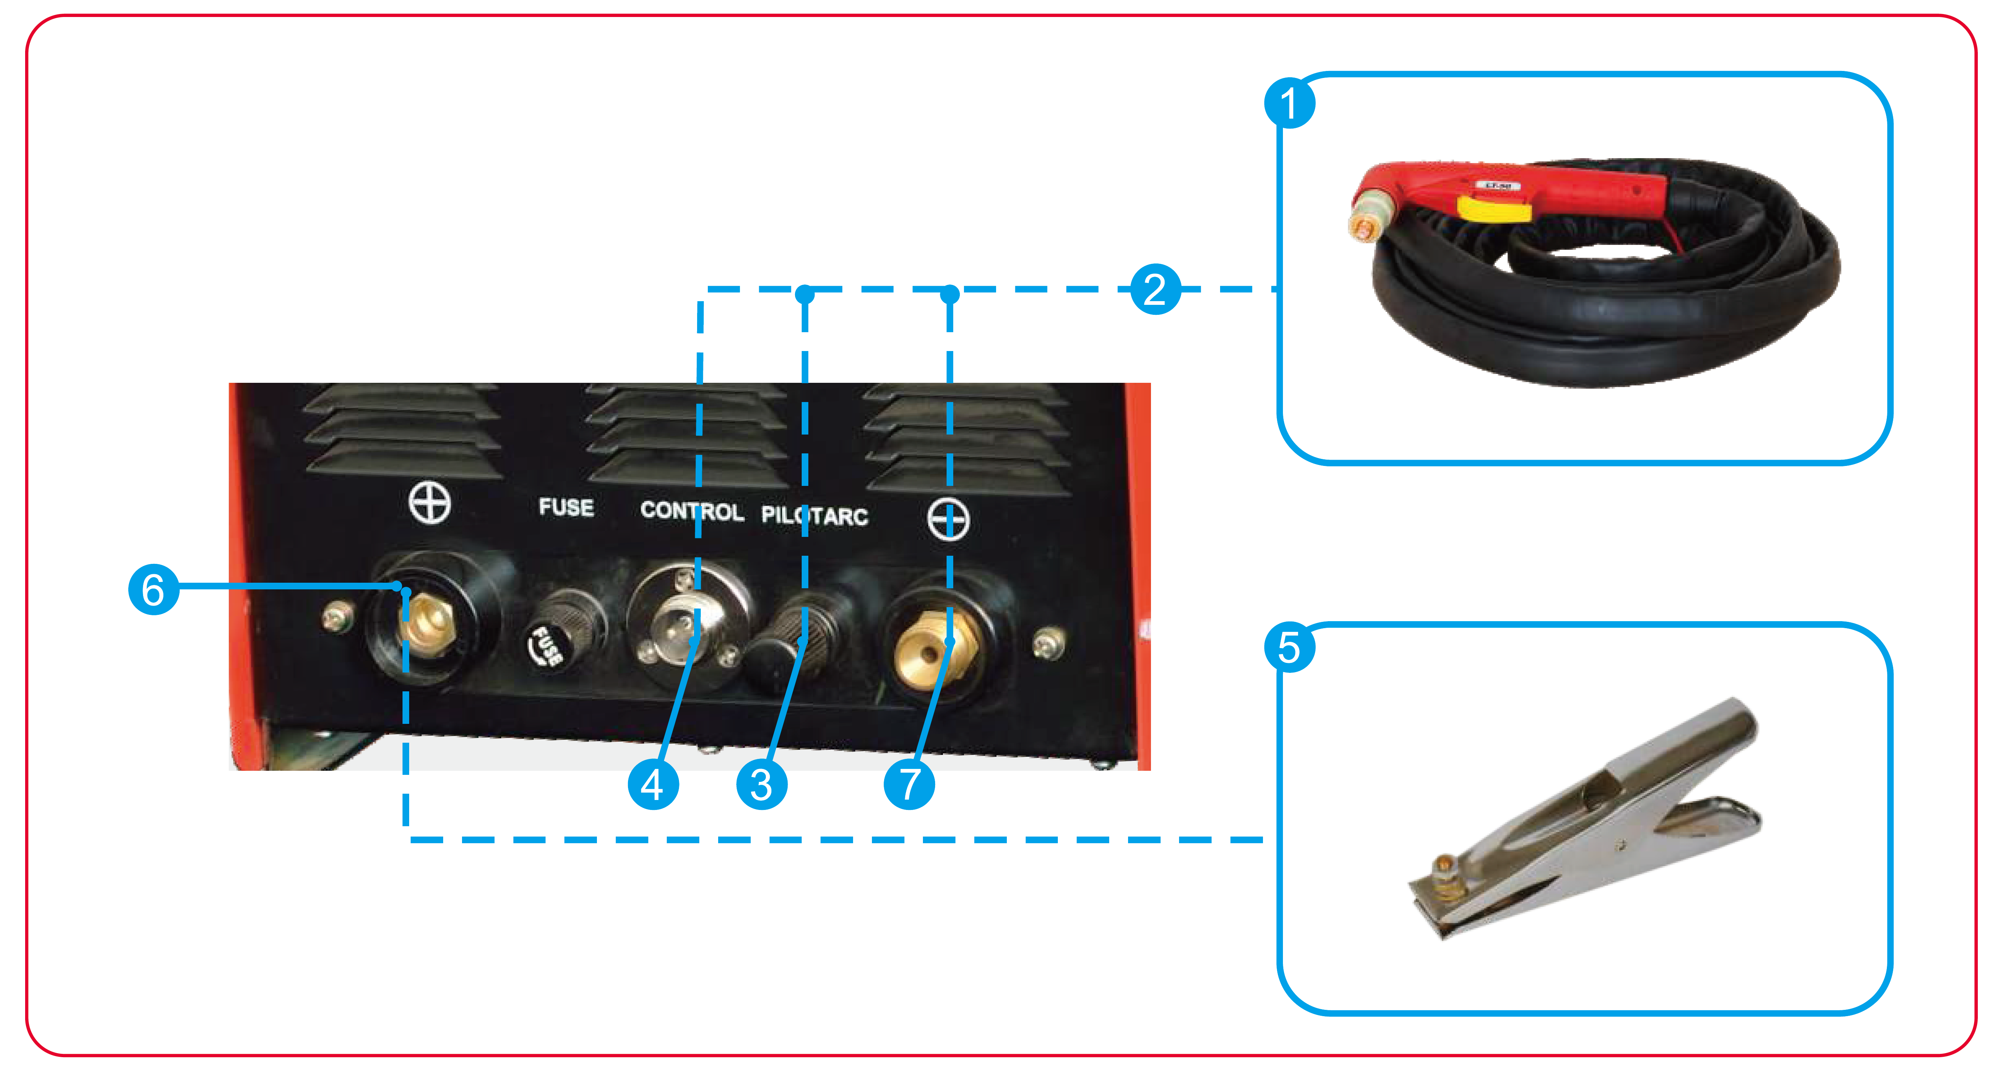

|  |  |  |
| --- | --- | --- |
| Пункт | Символ | Описание |
| 1 |  | Горелка. |
| 2 |  | Подключение плазменной горелки. |
| 3 |  | Вспомогательная дуга. |
| 4 |  | 5-ти штырьковый разъем подключения:  - управляющий провод горелки TIG.  - управляющий кабель ножной педали. |
| 5 |  | Обрабатываемое изделие |
| 6 | + | Разъем подключения сварочного тока «+».  Подключение к обрабатываемому изделию. |
| 7 |  | Разъем подключения сварочного тока «-».  Подключение сварочного тока к горелке TIG. |

Контактная воздушно-плазменная резка

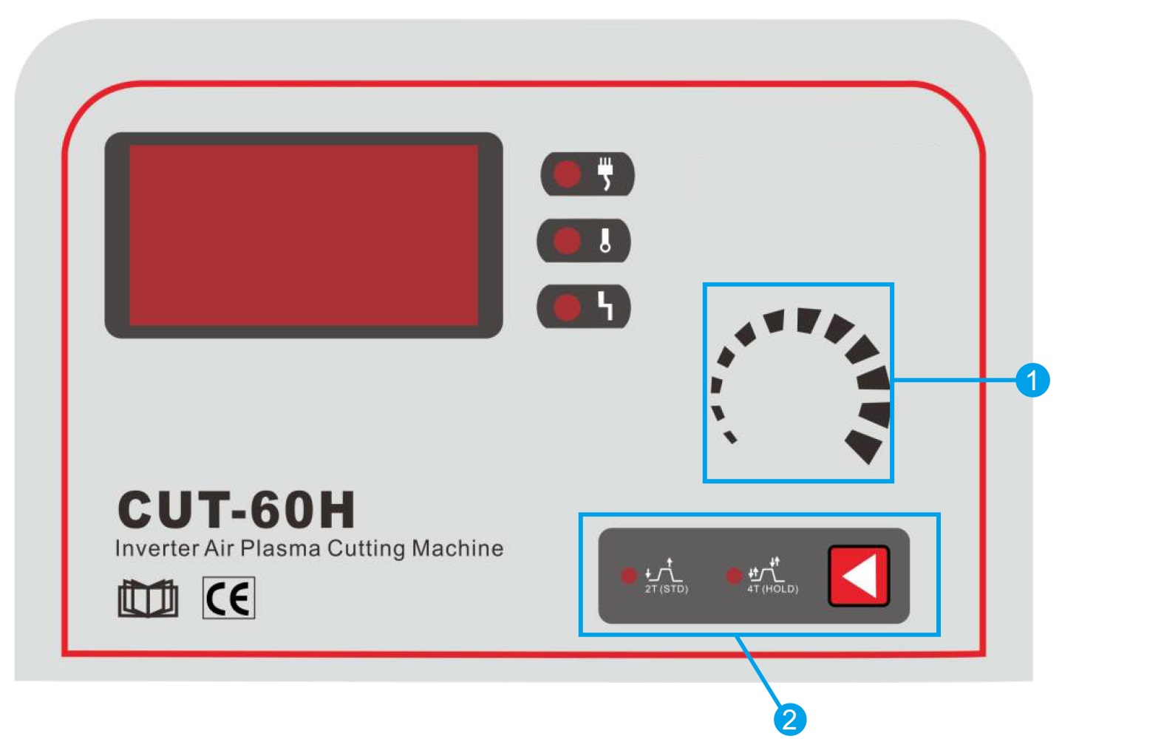

|  |  |  |
| --- | --- | --- |
| Пункт | Символ | Описание |
| 1 |  | С помощью ручки установите или отрегулируйте ток плазменной резки. |
| 2 |  | Выбор режима 2Т/4Т. |

Высокочастотная плазменная резка



|  |  |  |
| --- | --- | --- |
| Пункт | Символ | Описание |
| 1 |  | С помощью ручки установите или отрегулируйте ток плазменной резки. |
| 2 |  | Выбор режима 2Т/4Т. |
| 3 |  | Продув газа. |

# ТЕХНИЧЕСКОЕ ОБСЛУЖИВАНИЕ

Для гарантированной надежной и безопасной работы установки дуговой сварки, необходимо регулярно проводить плановое техническое обслуживание.

В таблице ниже подробно описаны процедуры и рекомендации для проведения технического обслуживания.

Внимание: В целях безопасности при проведении технического обслуживания сварочной установки отключите питание и подождите 5 минут, пока остаточное емкостное напряжение не упадет до безопасного уровня 36 В.

|  |  |
| --- | --- |
| Периодичность | Процедуры |
| Ежедневно | Проверьте легкость нажатия ручки и выключателя питания на передней и задней панелях сварочной установки и установите их в правильное положение.   * Если ручка находится в неправильном положении, исправьте. * Если Вы не можете изменить положение или исправить ручку, немедленно замените ее. * Если переключатель питания на задней панели не нажимается или его невозможно установить в правильное положение, немедленно замените его. * Если у Вас нет в наличии необходимых аксессуаров, обратитесь к продавцу оборудования или компании, или в наш отдел технического обслуживания.   После включения питания убедитесь в отсутствии аномальной вибрации, свистящих звуков или необычных запахов от установки дуговой сварки.   * При обнаружении хотя бы одной из вышеуказанных проблем постарайтесь определить причину ее возникновения. * Если Вы не можете определить причину самостоятельно, свяжитесь с локальным представителем или агентом производителя оборудования.   Убедитесь, что ЖК-дисплей исправен и не имеет повреждений, все цифры отображаются корректно.   * В противном случае замените поврежденный ЖК-дисплей. * Если дисплей не заработает, замените плату управления.   Убедитесь, что минимальное/максимальное значение на ЖК-экране соответствует установленному значению.   * Если они отличаются и это мешает сварочному процессу, отрегулируйте его.   Проверьте, не поврежден ли вентилятор, нормально ли он вращается и отвечает ли на управление.   * Если вентилятор поврежден, немедленно замените его. * Если вентилятор не включается после зарегистрированного перегрева сварочной установки, убедитесь, что в лопасти вентилятора не попал посторонний предмет. При необходимости освободите лопасти от него. * Если вентилятор не вращается после того, как посторонний предмет убран, слегка подтолкните лопасть в направлении вращения вентилятора. * Если после этого вентилятор вращается нормально, замените стартовый конденсатор. * Если нет – замените вентилятор.   Убедитесь, что коннектор быстроразъемного соединения не перегрет и что соединение не ослабло. В противном случае замените или закрепите коннектор.  Убедитесь, что кабель выходного тока не поврежден. При повреждении восстановите изоляцию или замените кабель. |
| Раз в месяц | Проведите чистку внутренних частей сварочной установки с помощью сжатого воздуха.  Обратите особое внимание на очистку от пыли и грязи радиатора, главного преобразователя напряжения, катушек индуктивности, диода с накоплением заряда, печатной платы, и т.п.  Проверьте болт сварочной установки.   * Закрутите, если он ослаб; * Замените, если он поврежден; * Снимите ржавчину, если он заржавел. |
| Раз в квартал | * Убедитесь, что отображаемый на дисплее ток соответствует истинному значению. Если эти значения не совпадают, необходимо выполнить регулировку. |
| Раз в год | Измерьте изолирующее сопротивление между основной схемой, печатной платой и корпусом.   * Если оно меньше 1 MΩ, изоляция может быть повреждена и требует замены или усиления. |

# УСТРАНЕНИЕ НЕИСПРАВНОСТЕЙ

* Перед отправкой с завода-изготовителя сварочные установки проходят тщательное тестирование и испытания.
* Не позволяйте никому, кроме авторизированных представителей компании-продавца, производить модификацию сварочной установки!
* Техническое обслуживание необходимо проводить внимательно и тщательно. Любое ослабшее крепление провода или неправильное его подключение потенциально опасно для оператора!
* Только квалифицированный персонал, имеющий допуск завода-изготовителя, может производить капитальный ремонт сварочной установки!
* Перед началом любых работ убедитесь, что сварочная установка отключена от источника питания.
* При возникновении любых проблем и отсутствии авторизованного квалифицированного персонала завода-изготовителя, свяжитесь с местным представителем или агентом компании.

**Некоторые неисправности и пути их решения:**

|  |  |  |  |  |
| --- | --- | --- | --- | --- |
| № п/п | Неисправность | Возможная причина | | Решение |
| 1 | Источник питания подключен, вентилятор работает, но индикатор питания не загорается | Индикатор поврежден или плохо подключен | | Проверьте и отремонтируйте внутреннюю схему индикатора |
| Схема питания | | Отремонтируйте или замените схему электропитания |
| 2 | Источник питания подключен, индикатор питания загорается, но вентилятор не работает | Посторонний предмет в вентиляторе | | Уберите посторонний предмет |
| Поврежден двигатель вентилятора | | Замените двигатель вентилятора |
| 3 | Источник питания подключен, индикатор питания не загорается, и вентилятор не работает | Нет входного напряжения | | Убедитесь, что есть входное напряжение |
| Перенапряжение (слишком большое входное напряжение) | | Проверьте входное напряжение |
| 4 | Отсутствует напряжение холостого хода | Неисправность аппарата | | Проверьте главную силовую цепь |
| 5 | Отсутствие выходного тока на дуге | Сварочный кабель не подключен к двум выходным разъемам аппарата | | Подключите сварочный кабель к выходному разъему аппарата |
| Сварочный кабель поврежден | | Восстановите обмотку, отремонтируйте или замените кабель |
| Кабель заземления не подключен или подключение ослабло | | Проверьте зажим заземления |
| 6.1 | Поджиг дуги затруднен в режиме MMA | Плохое или незакрепленное подключение вилки питания | | Проверьте и закрепите |
| Масло или загрязнение обрабатываемого изделия | | Проверьте и произведите очистку |
| Неверно выбран режим MMA/TIG | | Включите режим MMA |
| 6.2 | Высокочастотный поджиг дуги затруднен или невозможен (TIG) | Повреждена катушка индуктивности | | Замените катушку индуктивности |
| ВЧ искра привела к окислению слоя нагара | | Очистите слой окислившегося нагара, отрегулируйте искровой промежуток до 0,8-1 мм |
| Горелка слишком далеко от обрабатываемого изделия | | Поднесите горелку и вольфрамовый электрод ближе к обрабатываемому изделию |
| Повреждено устройство высокочастотного поджига дуги | | Замените устройство высокочастотного поджига дуги |
| 7.1 | Дуга нестабильна при сварке в режиме MMA | Слишком мало давление дуги | | Увеличьте давление дуги |
| 7.2 | Дуга прерывается или вольфрамовый электрод слишком быстро сгорает (TIG) | Поток аргона отрегулирован неверно или повреждена горелка TIG | | Правильно отрегулируйте поток аргона или замените сварочную горелку |
| Вольфрамовый электрод повреждён | | Замените вольфрамовый электрод или заточите его |
| Сварочный ток не соответствует диаметру вольфрамового электрода | | Правильно выберите диаметр вольфрамового электрода и соответственно отрегулируйте сварочный ток |
| Слишком малое время последующей продувки газом. | | Увеличьте время последующей продувки газом. |
| Дисбаланс (переменного) сварочного тока | | Настройте баланс переменного тока |
| 8 | Невозможно отрегулировать сварочный ток | Потенциометр сварочного тока на передней панели поврежден или плохо подключен | | Отремонтируйте или замените потенциометр |
| 9 | Слабое проникновение сварочной ванны в режиме ММА | Недостаточный сварочный ток | | Увеличьте сварочный ток |
| Недостаточное давление (форсирование) дуги | | Увеличьте форсирование дуги |
| 10 | Неустойчивость сварочной дуги | Воздушные возмущения | | Используйте укрытие от ветра |
| Отклонение электрода | | Отрегулируйте угол наклона электрода |
| Замените электрод |
| Воздействие магнитного поля | | Наклоните электрод в сторону, противоположную отклонению дуги |
| Переставьте зажим заземления или подключите кабель заземления с двух сторон обрабатываемого изделия |
| Используйте сварку короткой дугой |
| 11 | Горит индикатор аварийной сигнализации | Защита от перегрева | Слишком сильный сварочный ток | Отрегулируйте сварочный ток |
| Слишком долгая продолжительность эксплуатации | Отрегулируйте продолжительность нагрузки |
| Защита от (электро) перегрузки | Аномальный ток в главной силовой схеме | Проверьте и отремонтируйте главную силовую схему и схему управления |